**IMPLEMENTASI DAN PENGUJIAN PERFORMA 5G MENGGUNAKAN USRP DENGAN PERANGKAT LUNAK SRSRAN**

***5G IMPLEMENTATION AND PERFORMANCE TESTING USING USRP WITH SRSRAN SOFTWARE***

**Mohamad Fajar Mahardika1, Tody Ariefianto Wibowo, S.T., M.T.2, Ishak Ginting , S.T., M.T.3**

1 Prodi S1 Teknik Telekomunikasi, Fakultas Teknik Elektro, Universitas Telkom

2 Fakultas Teknik Elektro, Universitas Telkom

3 Fakultas Teknik Elektro, Universitas Telkom

1**ndikajr@student.telkomuniversity.ac.id**, 2**ariefianto@telkomuniversity.ac.id**, 3**ishakginting@telkomuniversity.ac.id**

**Abstrak**

**Perkembangan teknologi selular mulai dari generasi 1G, 2G, 3G, 4G hingga deployment saat ini 5G menghadirkan keunggulan masing-masing. 5G berkembang seiring dengan perkembangan teknologi perangkat lunak yang menjawab permasalahan fleksibilitas perangkat keras yang tidak harus diisi dengan perangkat lunak pabrikan nya. Teknologi 5G dengan model infrastruktur terdiri dari gNode B sebagai kelanjutan dari eNode B pada jaringan long term evolution LTE. gNode B akan berperan sebagai radio akses network RAN yang menjadi antarmuka kepada pengguna atau perangkat yang mendukung jaringan 5G. Infrastruktur selanjutnya adalah jaringan inti atau core network yang pada implementasi ini menggunan standalone SA, dimana jaringan menggunakan Core tersendiri tidak menggunakan Core teknologi 4G LTE generasi sebelumnya.**

**Penelitian ini bertujuan untuk melakukan uji coba implementasi 5G menggunakan Software Defined Radio SDR dengan perangkat transmitter USRP B205. Lalu melakukan analisis performansi 5G pada salah satu Key performance Indicator KPI untuk Packet Data Download. Analisis dilakukan dari sisi Packet Message Flow dari perangkat pengguna, lalu gNodeB dan sisi Core nya.**

**Kata Kunci** : ***4G, 5G, Handover, Initial Attach, Registration Reject, SRSRAN, Open5GS***

***Abstract***

***Cellular telecommunications networks are currently experiencing very rapid improvements, from their technology to their functionality. Cellular network technology has developed five generations, and now the fifth generation technology (5G) is still in the development stage even though in some areas it can be used by the public, and there are even some areas where fourth generation technology (4G) is still not reached. Therefore further research is needed so that 4G networks in general and 5G in particular can be used massively in Indonesia, implementation of simple 4G and 5G private networks can use Universal Software Radio Peripheral (USRP) hardware or use the ZeroMQ emulator which will be used as a signal transmitter (SDR) or replace the function of a radio signal transmitter (BTS). For software can use Open5GS which will be used as the 4G and 5G core network, then srsRAN is used as eNodeB. Later the mobile device will connect to the eNodeB that has been configured with SDR and Open5GS providing an internet connection to the eNodeB so that users can access the internet via 4G and 5G private networks. The research conducted by this author is focused on analyzing the message flow that exists at the interface between the core network and eNodeB so that it knows the processes that occur in 4G and 5G network communication, either initial attach or handover.***

***Keywords*** *:* ***4G, 5G, Handover, Initial Attach, Registration Reject, SRSRAN, Open5GS***

**1. Pendahuluan**

**1.1 Latar Belakang**

Beberapa tahun terakhir ini dunia teknologi sudah berkembang sangat pesat, tidak terkecuali teknologi di bidang jaringan dan internet. Diperkiraan sekitar 4 milyar perangkat teknologi jaringan dan internet ada di dunia pada tahun 2020 [1], dan menurut survei Asosiasi Penyelenggara Jasa Internet di Indonesia (APJII) [2], pengguna internet aktif di Indonesia pada tahun 2022 sebesar 210.026.769 jiwa dari total 272.682.600 jiwa penduduk Indonesia yang berarti di tahun 2022 sekitar 77,02% penduduk Indonesia sudah terkoneksi dengan internet, dengan perbandingan pada tahun 2018 hanya 64,80% saja penduduk Indonesia yang terkoneksi dengan internet. Hal ini menandakan bahwa dalam kurun waktu 4 tahun pengguna internet aktif di Indonesia meningkat sebesar 12,22%, sehingga diperkirakan dalam waktu beberapa tahun kedepan hamper seluruh penduduk Indonesia bisa menjadi pengguna internet aktif.

Menurut survei APJII [2] perihal metode yang digunakan untuk mengakses internet menunjukkan bahwa 77,64% pengguna internet menggunakan mobile data dari operator seluler yang berarti sebagian besar pengguna internet menggunakan sinyal seluler dari smartphone mereka. Berdasarkan survei tersebut juga diketahui bahwa pengguna Indonesia banyak menghabiskan internet untuk akses sosial media, menonton video, mendengarkan musik, serta bermain game online, maka dari itu permintaan bandwith yang besar dan koneksi yang stabil sudah menjadi hal yang mutlak. Penanganan hal tersebut dapat dilakukan dengan mengimplementasikan teknologi 5G yang saat ini masih merupakan teknologi baru di bidang jaringan internet seluler serta melakukan pemerataan jaringan 4G hingga ke pelosok, 5G merupakan pengembangan dari teknologi 4G LTE yang berfokus pada pengembangan transaksi dan lalu lintas data [3]. Salah satu platform untuk melakukan riset dan uji coba jaringan 5G yang akan digunakan oleh penulis yaitu platform srsRAN yang merupakan perangkat lunak *open source* yang dapat diimplementasikan dengan sistem 4G maupun 5G sebagai eNodeB, kemudian untuk jaringan inti penulis menggunakan perangkat lunak Open5GS. Keduanya dapat diaplikasikan langsung pada perangkat komputer biasa yang menggunakan sistem operasi Linux. SrsRAN (Software Radio Systems Radio Access Network) dapat digunakan untuk membangun jaringan 4G dan 5G sederhana serta tidak memerlukan komputer atau user equipment khusus untuk melakukan pengetesan, konfigurasi, serta pemantauan jaringan secara real-time [4].

**2. Dasar Teori**

**2.1. 5G**

Jaringan telekomunikasi generasi kelima atau biasa disebut 5G adalah teknologi seluler wireless yang didesain untuk penggunaan jaringan internet seluler, bukan hanya berfokus pada komunikasi suara dan internet biasa, lebih dari itu 5G diharapkan dapat berguna dalam ekosistem IoT ( Internet of Things ), maka dari itu jaringan 5G didesain untuk dapat melayani kebutuhan komunikasi pada miliaran perangkat dengan baik, seperti kecepatan data yang tinggi, latensi yang rendah, dan availability yang lebih baik. Jaringan 5G di Indonesia [5] menggunakan frekuensi antara 3,4GHz – 3,6GHz.

Jaringan 5G saat ini memiliki dua jenis yaitu 5G NSA (Non-Standalone) dan 5G SA (Standalone), 5G NSA merupakan jaringan 5G yang masih menggunakan infrastuktur jaringan inti dari 4G (EPC), perangkat UE akan terhubung ke frekuensi radio 5G untuk mendapatkan throughput data yang lebih cepat, 5G SA adalah jaringan 5G sepenuhnya yang sudah menggunakan infrastruktur jaringan inti 5G (5GC) sehingga perangkat UE akan menerima manfaat dari jaringan 5G secara keseluruhan.

5G didukung beberapa peningkatan dari generasi sebelumnya, mulai dari sisi kecepatan akses internet hingga 10 Gbps, latensi hingga 1 ms, tetapi dengan cakupan yang lebih kecil dikarenakan semakin besar frekuensi maka gelombangnya akan lebih pendek, maka dari itu diperlukan banyak antenna agar cakupannya lebih besar dan berdampak pada semakin banyaknya perangkat yang bisa mengakses jaringan per satuan luas [6].

**2.2. *Handover***

Handover adalah proses pengalihan koneksi seluler dari suatu sel ke sel lain tanpa memutus sesinya dengan tujuan agar pengguna tetap terhubung pada sesi data atau panggilan meskipun bermobilitas hingga di luar jangkauan sel tersebut, HO ditentukan berdasarkan laporan pengukuran dari UE. Ada beberapa indikator pengukuran yaitu: RSRP, RSRQ, dan SINR. Cara untuk menentukan keputusan HO berdasarkan indikator tersebut salah satunya yaitu dengan *event triggered*. Pada kondisi normal sebuah base station memungkinkan untuk melaporkan kualitas sinyal pada serving cell dan neighbor cell dan kemudian dapat langsung memicu HO, tetapi pada kenyataan di lapangan seringkali terjadi kondisi dimana batas indikator naik turun secara spontan sehingga terjadilah overload karena sebuah handover pingpong.

Untuk mengatasi hal itu, 3GPP memberikan spesifikasi untuk mekanisme pengukuran oleh UE, mekanisme ini disebut “Event”. Beberapa jenis event yang ditentukan oleh spesifikasi 3GPP 38.331 [7] untuk 5G NR dan 4G LTE adalah sebagai berikut:

2.2.1 Event A1

Yaitu ketika serving cell menjadi lebih baik dari threshold (garis batas), akan memicu handover dengan pengaruh garis batas dan hysteresis.

2.2.2 Event A2

Yaitu ketika serving cell menjadi lebih buruk daripada garis threshold.

2.2.3 Event A3

Yaitu ketika neighbor cell menjadi lebih baik parameternya (RSRP/RSRQ/SINR) daripada serving cell.

2.2.4 Event A4

Yaitu ketika neighbor cell menjadi lebih baik parameternya daripada threshold.

2.2.5 Event A5

Yaitu ketika serving cell menjadi lebih buruk parameternya daripada threshold 1 dan neighbor cell menjadi lebih baik daripada threshold 2.

2.2.6 Event A6

Yaitu ketika neighbor cell menjadi lebih baik parameternya daripada secondary cell. Pelaporan pengukuran pada event ini dapat diaplikasikan pada Carrier Aggregation (CA), yaitu koneksi yang memiliki serving cell sekunder disamping serving cell utama.

2.2.7 Event B1

Yaitu ketika Inter-RAT neighbor cell menjadi lebih baik daripada threshold. Inter-RAT (Radio Access Technology) adalah proses HO pada teknologi seluler yang berbeda, misalnya dari 5G ke 4G dan juga sebaliknya. Event B1 mirip dengan event A4 tetapi dengan Neighbor-RAT yang berbeda.

2.2.8 Event B2

Yaitu ketika serving cell menjadi lebih buruk daripada threshold 1 dan Inter-RAT neighbor menjadi lebih baik daripada threshold 2. Event B2 mirip dengan event A5 tetapi dengan Neighbor-RAT yang berbeda.

**2.3 *SRSRAN***

Software Radio Systems Radio Access Network (srsRAN) adalah perangkat lunak jaringan 4G dan 5G open-source yang dikembangkan oleh Software Radio Systems (SRS) [8]. SrsRAN dapat digunakan sebagai perangkat virtual dalam pengaplikasian teknologi wireless dan seluler pada sistem teknologi 5G. SrsRAN dapat digunakan sebagai cara sederhana agar core network dan eNodeB dapat dijalankan pada komputer biasa sehingga tidak memerlukan biaya besar untuk membangun infrastruktur jaringan 5G.

**2.4 *Open5GS***

Open5GS [9] merupakan proyek open-source khusus untuk jaringan inti baik 5GC maupun 4G EPC. Open5GS ditulis dalam bahasa C dan juga menyediakan WebUI untuk melakukan testing yang dibangun dari Node.JS dan React. Open5GS dapat digunakan untuk membangun jaringan inti 5G baik 5G NSA (Non-Standalone) atau 5G yang masih menggunakan jaringan inti 4G EPC, dan bisa juga digunakan untuk membangun jaringan inti 5G SA (Standalone) atau 5G sepenuhnya yang sudah memakai jaringan inti 5GC. Instalasi dan penggunaannya pun cukup mudah terutama pada sistem operasi Ubuntu karena developer sudah full support dengan instalasi via package manager.

**2.5 *Evolved Packet Core (EPC)***

EPC atau biasa disebut Core Network adalah jaringan utama 4G/5G NSA yang menghubungkan pengguna dengan server penyedia jasa (ISP) maupun pengguna lainnya. EPC merupakan backbone dari jaringan seluler yang dimana jaringan inti ini menghubungkan setiap jaringan lain maupun BTS sehingga dapat terhubung satu sama lain. EPC sendiri terdiri atas empat elemen jaringan yaitu *Home Subscriber Server* (HSS), *Mobility Management Entity* (MME), *Serving Gateway* (S-GW), dan *Packet Data Network Gateway* (P-GW) [10].

**2.6 *5G Core (5GC)***

5G Core memiliki cara kerja yang berbeda dengan EPC yaitu dengan menggunakan Service-Based Architecture (SBA) yang meng-implementasikan pendekatan desain cloud-native.

Di arsitektur ini setiap fungsi jaringan atau NF (Network Function) menawarkan ke NF lain satu atau lebih layanan melalui antarmuka pemrograman aplikasi (API). NF sendiri dibentuk atas gabungan dari beberapa bagian kecil kode perangkat lunak atau biasa disebut microservices. Bahkan beberapa dari microservices tersebut bisa digunakan lagi pada NF yang lain, sehingga mengimplementasikannya menjadi lebih efektif dan memungkinkan untuk maintenance perangkat lunak yang baru tanpa ada gangguan pada layanan yang sedang berjalan. 5GC terdiri dari sepuluh elemen jaringan [11], antara lain: *Access and Mobility Management* (AMF), *Session Management Function* (SMF), *User Plane Function* (UPF), *Authentication Server Function* (AUSF), *NF Repository Function* (NRF), *Network Exposure Function* (NEF), *Unified Data Management* (UDM), *Policy Control Function* (PCF), *Network Slice Selection Function* (NSSF), *Aplication Function* (AF).

**2.7 *Evolved Node B***

Aplikasi eNB meliputi layer 1, 2, dan 3. Pada L1 layer physical (PHY) membawa semua informasi dari MAC melalui antarmuka udara. Lalu pada L2 terdapat MAC (*Medium Access Control*) yang berfungsi untuk menjadwalkan transmisi uplink dan downlink pada UE yang terhubung melalui sinyal, RLC (*Radio Link Control*) yang mengelola saluran-saluran logical untuk setiap UE yang terhubung, PDCP (*Packet Data Convergence Protocol*) yang bertugas untuk mengenkripsi lalu lintas data dan control plane. Di L3 terdapat RRC (*Radio Resource Control*) yang mengelola komunikasi control plane antara eNB dan UE yang terhubung, diatas RRC terdapat protokol S1-AP (*S1 Application Protocol*) yang menyediakan koneksi control plane antara eNB dan jaringan inti (EPC) melalui sambungan ke MME, GTP-U (*GPRS Tunneling Protocol User Plane*) yang berfungsi menyediakan koneksi data plane antara eNB dan EPC melalui sambungan ke S-GW. Singkatnya, eNodeB merupakan pengembangan dari Node B [12], yaitu node yang berperan sebagai base station dari teknologi 3G hingga 4G.

**2.8 *User Equipment***

UE merupakan istilah yang sering digunakan dalam komunikasi seluler untuk menggambarkan perangkat seluler di sisi pengguna seperti smartphone, laptop, tablet, atau tipe perangkat sejenis yang dapat digunakan untuk mengakses jaringan. Hal penting dari sebuah UE untuk bisa terkoneksi ke jaringan seluler ialah identifier. Setiap pelanggan sistem 5G harus mempunyai subscriber identifier permanen (SUPI), dan setiap UE yang mengakses jaringan 5G juga harus mempunyai equipment identifier permanen (PEI), terdapat juga identifier sementara (5G-GUTI) untuk proteksi kerahasiaan pengguna [11].

**2.7 *Radio Access Network (RAN)***

RAN merupakan bagian dari jaringan seluler yang berarti ia memiliki area yang disebut sel, sel sendiri disediakan oleh satu atau lebih radio transceiver (BTS). Pada generasi kelima (5G), dikembangkan RAN terpusat yang biasa disebut *Centralized RAN* atau *Cloud RAN* atau disingkat C-RAN, juga multiple antenna arrays seperti MIMO (*Multiple Input Multiple Output*). Pada 5G kemampuan RAN juga dikembangkan mencakup panggilan suara, pesan teks, dan streaming video dan audio. Dikarenakan kemampuan yang meningkat tersebut maka perangkat yang menggunakan RAN pun turut meningkat termasuk semua jenis kendaraan, drone, juga perangkat IoT.

**3. Pembahasan**

**3.1 Perancangan Sistem**

Alur pengerjaan perancangan sistem mencakup : instalasi dan konfigurasi SDR, database, webui, open5GS, dan srsRAN, skenario pengujian sistem 4G (*initial attach*, *false initial attach, handover,* uji performa), terakhir scenario pengujian sistem 5G (*initial attach, false intial attach,* uji performa). Perancangan sistem digambarkan pada blok diagram yang ditunjukkan pada Gambar 3.1.

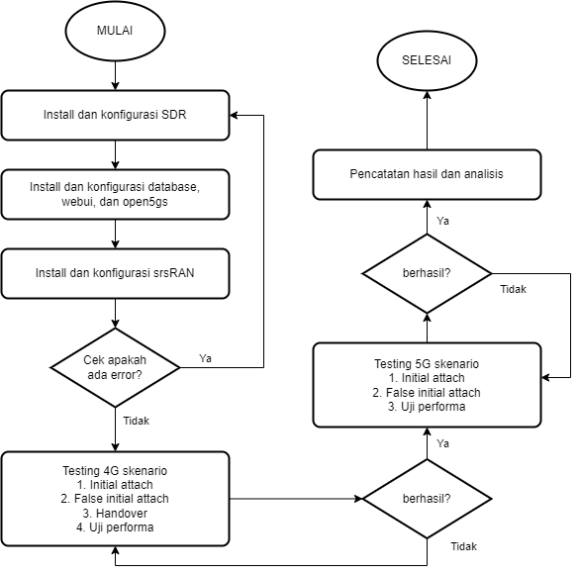

**Gambar 3.1** *Blok Diagram Perancangan Sistem*

**3.1.1 Perancangan sistem 4G**

Perancangan ini dilakukan untuk membuat sistem 4G dengan perangkat Intel NUC Mini PC sebagai *core network*, USRP b210 dan b205mini sebagai *eNodeB*, dan Huawei Nova 7 sebagai UE.

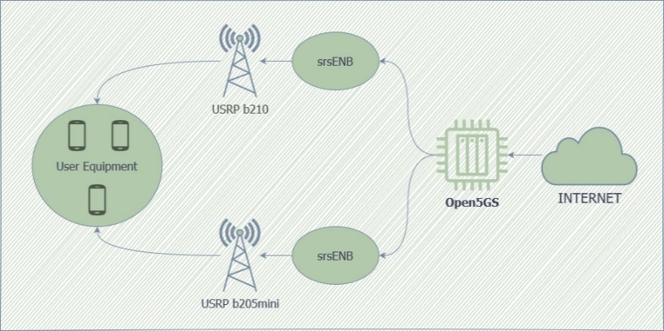

**Gambar 3.2** *Perancangan Sistem 4G*

**3.1.2 Perancangan sistem 5G**

Perancangan ini dilakukan untuk membuat sistem 5G dengan perangkat komputer ASUS A456U sebagai sistem 5G *­end-to-end* dimana *core network*, *eNodeB*, dan UE diinstal pada satu komputer sebagai emulasi.

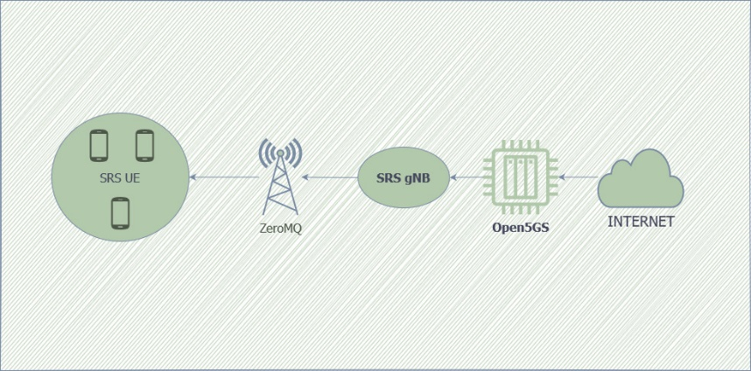

**Gambar 3.2** *Perancangan Sistem 5G*

**3.2 Konfigurasi Open5GS dan SRSRAN**

Konfigurasi Open5GS pada bagian *mme.yaml* dan *amf.yaml* menggunakan beberapa pengaturan seperti yang tertera pada Tabel 3.1.

**Tabel 3.1** Parameter Open5GS

|  |  |  |
| --- | --- | --- |
| **No.** | **Parameter** | **Value** |
| 1 | MCC | 901 |
| 2 | MNC | 70 |
| 3 | TAC | 01 |

Kemudian konfigurasi srsRAN dengan membuat dua *eNodeB* sebagai pemancar sinyal 4G dan satu *gNodeB* sebagai pemancar sinyal 5G.

**Tabel 3.2** Parameter eNodeB

|  |  |  |
| --- | --- | --- |
| **No.** | **Parameter eNB** | **Value** |
| 1 | ID eNB1 | 0x19B |
| 2 | ID eNB2 | 0x19C |
| 3 | Cell id | 0x01 |
| 4 | PCI eNB1 | 1 |
| 5 | PCI eNB2 | 1 |
| 6 | EARFCN | 2100 |
| 7 | Frequency | 2125 MHz |

**Tabel 3.3** Parameter gNodeB

|  |  |  |
| --- | --- | --- |
| **No.** | **Parameter gNB** | **Value** |
| 1 | ID | 0x19D |
| 2 | Cell id | 0x01 |
| 3 | PCI | 500 |
| 4 | ARFCN | 368500 |
| 5 | Frequency | 1842.5 MHz |
| 6 | Band | 3 |

Konfigurasi terakhir pada pengaturan handover sebagaimana tertera pada Tabel 3.4.

**Tabel 3.4** Parameter Handover

|  |  |  |
| --- | --- | --- |
| **No.** | **Parameter HO** | **Value** |
| 1 | Event A | 3 |
| 2 | Hysteresis | 0 |
| 3 | Trigger | RSRP |
| 4 | Time to Trigger | 480 ms |
| 5 | Cell Individual Offset | 0 |
| 6 | MeasObjectBw | 6 |
| 7 | A3_Offset | 6 |

**3.3 Analisis Proses *Initial Attach***

**3.3.1 Proses *Initial Attach* pada Sistem 4G**

Proses *Initial Attach* atau registrasi UE pada sistem 4G yang melewati antarmuka S1 (antarmuka antara eNB dan MME) terdiri atas beberapa tahapan, antara lain :

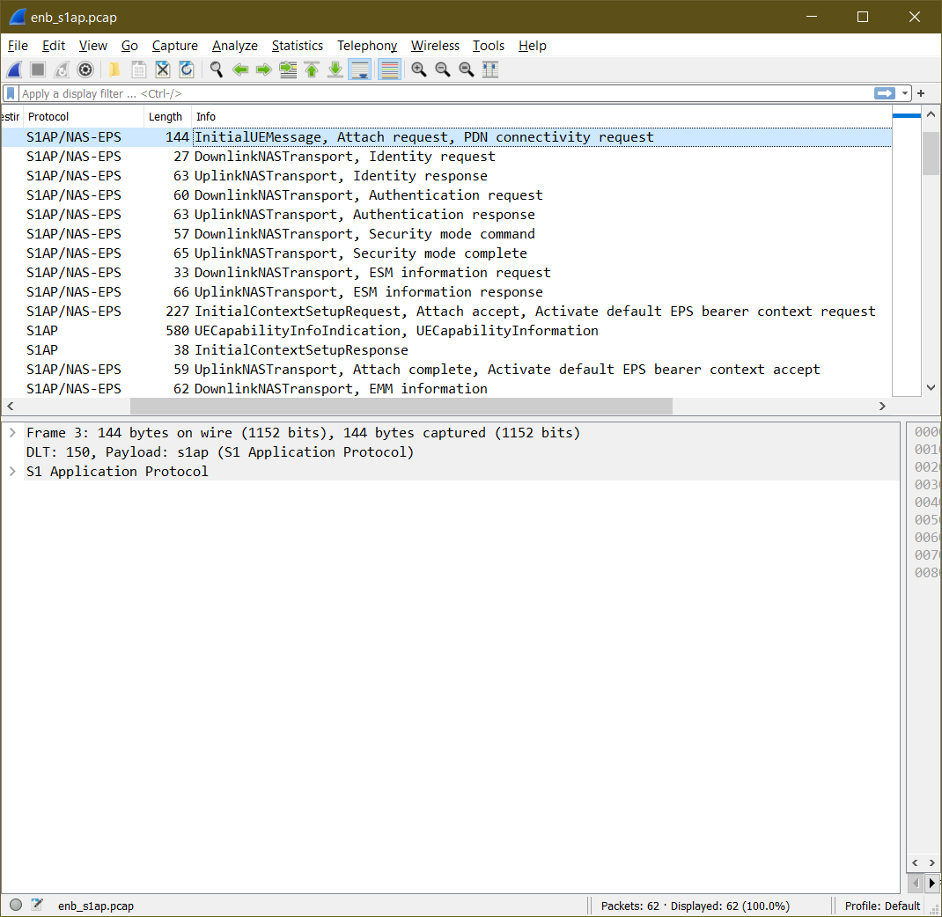

**Gambar 3.3** *Tahapan Registrasi UE ke Jaringan 4G*

Berdasarkan data dari Gambar 3.3, proses resgistrasi UE pada jaringan 4G dapat dipetakan seperti Gambar 3.4 dimana terdapat 14 tahapan hingga UE siap digunakan untuk akses data.

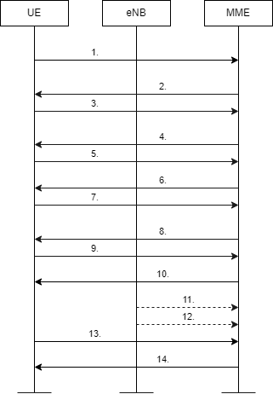

**Gambar 3.4** *Pemetaan Proses Registrasi UE pada Jaringan 4G*

Dengan keterangan Gambar 3.4 adalah sebagai berikut :

**Tabel 3.5** Proses Registrasi UE pada Jaringan 4G

|  |  |  |
| --- | --- | --- |
| **No.** | **Proses** | **Keterangan** |
| 1 | Initial UE Message, Attach request, PDN connectivity request | UE mengirim permintaan koneksi kepada MME dengan mengirimkan pesan berisi semua informasi penting pelanggan seperti GUMMEI, TAI, TMSI, hingga EUTRAN-CGI. Juga mengirimkan informasi mengenai kemampuan UE tentang *network capabilities*, dan *security capabilities* |
| 2 | Identity request | MME meminta identitas pelanggan berupa IMSI |
| 3 | Identity response | Merupakan pesan balasan dari UE untuk MME dengan pengiriman IMSI |
| 4 | Auth request | MME meminta otentikasi kepada UE dengan memberikan parameter autentikasi berupa RAND dan AUTN |
| 5 | Auth response | UE mengotentikasi jaringan berdasarkan parameter yang diberikan, kemudian UE akan mengirimkan balasan berupa RES, ketika RES dari UE sesuai dengan RES dari MME maka pelanggan tersebut telah terotentikasi |
| 6 | Security mode command | Dikirim oleh MME ke UE untuk mengaktifkan algoritma Chipering Key (CK) dan Integrity Key (IK), yang dibutuhkan untuk melindungi info penting UE, di tahap ini juga UE diminta mengirimkan IMEISV |
| 7 | Security mode complete | UE akan memperbarui protokol keamanannya dengan algoritma CK dan IK, IMEISV perangkat juga dikirimkan ke MME |
| 8 | ESM info request | MME meminta informasi ESM (EPS Session Management) kepada UE |
| 9 | ESM info response | UE meresponnya dengan mengirim pesan berisi info ESM berupa Access Point Name (APN) |
| 10 | Initial context setup request, Attach accept, Activate default EPS bearer context request | MME meminta kepada eNB perihal penyiapan koneksi data, seperti AMBR (*Aggregate Maximum Bit Rate*) serta E-RAB (*EPS-Radio Access Bearer*) yang berisi alamat GTP-TEID (*Tunnel Endpoint Identifier*) yang berfungsi untuk identifikasi paket saat menggunakan PDN, Attach accept yang berisikan informasi TAI serta GUTI |
| 11 | UE capability info | eNB memberikan informasi kepada MME tentang teknologi radio yang digunakan oleh UE, termasuk band berapa saja yang dapat digunakan |
| 12 | Initial context setup response | eNB mengonfirmasi *context* yang akan dipersiapkan dari *request* sebeleumnya, namun belum diaktifkan, juga berisi tentang informasi *tunnel endpoint* id (TEID) yang siap digunakan |
| 13 | Attach complete, Activate default EPS bearer context accept | eNB memberi pesan kepada MME bahwa registrasi berhasil dan EPS bearer / PDN session sudah diaktifkan |
| 14 | EMM information | MME menyediakan nama jaringan dan zona waktu untuk ditampilkan di UE |

**3.3.2 Proses *Initial Attach* pada Sistem 5G**

Proses *Initial Attach* atau registrasi UE pada sistem 5G yang melewati antarmuka N2 (antarmuka antara gNB dan AMF) terdiri atas beberapa tahapan, antara lain :

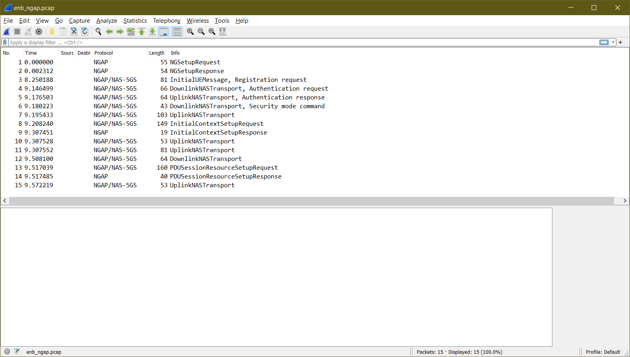

**Gambar 3.5** *Tahapan Registrasi UE ke Jaringan 5G*

Berdasarkan data dari Gambar 3.5, proses resgistrasi UE pada jaringan 4G dapat dipetakan seperti Gambar 3.6 dimana terdapat 9 tahapan hingga UE siap digunakan untuk akses data.

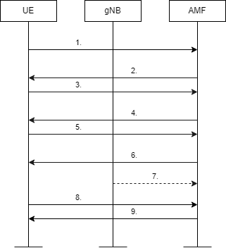

**Gambar 3.6** *Pemetaan Proses Registrasi UE pada Jaringan 5G*

Dengan keterangan Gambar 3.6 adalah sebagai berikut :

**Tabel 3.6** Proses Registrasi UE pada Jaringan 5G

|  |  |  |
| --- | --- | --- |
| **No.** | **Proses** | **Keterangan** |
| 1 | Initial UE Message, Registration request | UE mengirim pesan NAS khusus yang berisi informasi tentang PLMN-Id (mcc & mnc), cell-id, TAI, 5G-S-TMSI (AMFSetId + AMFPointer + 5G-TMSI).  Disertakan juga mengenai kemampuan jaringan perangkat (*UE network capability*), gNB juga mengalokasikan RAN-UE-NGAP-ID kepada UE yang digunakan AMF untuk menangani UE *context* di gNB |
| 2 | Auth request | AMF meminta otentikasi kepada UE dengan memberikan parameter otentikasi berupa RAND dan AUTN |
| 3 | Auth response | UE mengotentikasi jaringan berdasarkan parameter yang diberikan, kemudian UE akan mengirimkan balasan berupa RES, ketika RES dari UE sesuai dengan RES dari AMF maka pelanggan tersebut telah terotentikasi |
| 4 | Security mode command | AMF memberi algoritma keamanan NAS kepada UE dan meminta IMEISV dari UE |
| 5 | Security mode complete | UE akan memperbarui protokol keamanannya dengan algoritma tersebut, IMEISV perangkat juga dikirimkan ke AMF |
| 6 | Initial context setup request | AMF mengalokasikan AMF-UE-NGAP-ID yang akan digunakan oleh gNB untuk menangani konteks UE. Dan AMF juga mengalokasikan GUAMI, *network slice* (NSSAI) yang akan digunakan UE untuk terhubung, *security key*, dan *masked* IMEISV |
| 7 | Initial context setup response | Berisikan informasi bahwa tahap sebelumnya yaitu initial context setup request telah berhasil dengan AMF-UE-NGAP-ID dan RAN-UE-NGAP-ID tersebut |
| 8 | PDU session resource setup request | UE mengirim pesan ke AMF beberapa daftar sesi PDU yang akan dibuat, seperti daftar QoS Flow dan AMBR (*Aggregate Maximum Bit Rate*) |
| 9 | PDU session resource setup response | AMF merespon atas *setup* *resource* pada sesi PDU dengan menyediakannya sesuai permintaan, registrasi telah sukses dan layanan siap digunakan |

**3.4 Analisis Proses *False Initial Attach***

**3.4.1 Proses *False Initial Attach* pada Sistem 4G dan 5G**

Proses *False Initial Attach* atau registrasi UE yang salah pada sistem 4G dan 5G memiliki persamaan dimana setelah tahap pertama (*Attach/Registration request*) langsung ditolak oleh *core* karena identitas tidak sesuai, perbedaannya ketika menggunakan emulasi UE tidak akan mencoba registrasi lagi, sedangkan *real* UE akan mencoba dua kali untuk registrasi, berikut *message flow* dari wiresharknya :

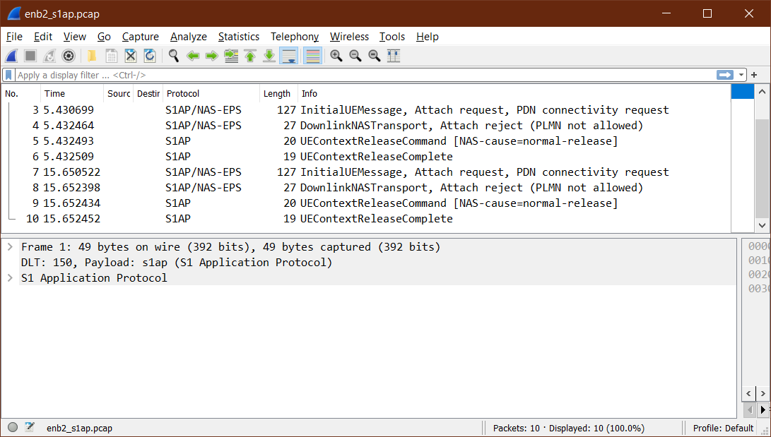

**Gambar 3.7** *Tahapan False Registration UE ke Jaringan 4G*

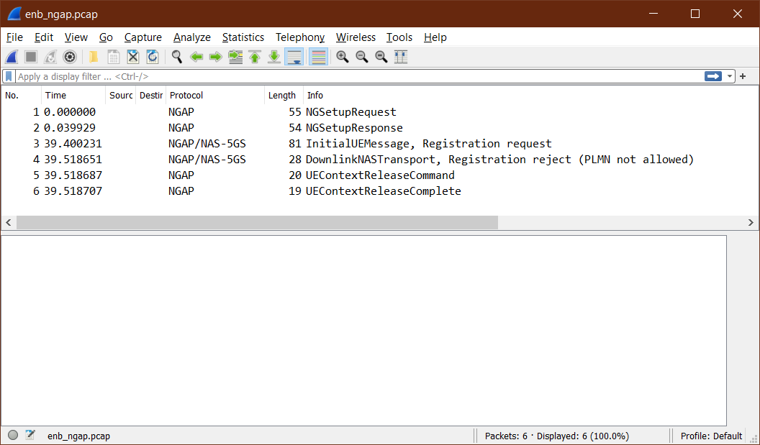

**Gambar 3.8** *Tahapan False Registration UE ke Jaringan 5G*

Berdasarkan data dari Gambar 3.7 dan Gambar 3.8, proses *false* resgistrasi UE pada jaringan 4G maupun 5G dapat dipetakan seperti Gambar 3.9 dimana terdapat empat tahapan dari *registration request* sampai *UE release*.

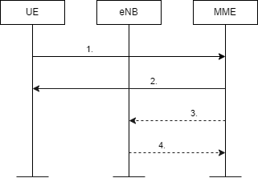

**Gambar 3.9** *Pemetaan Proses False Registration UE pada Jaringan 4G maupun 5G*

Dengan keterangan Gambar 3.9 adalah sebagai berikut :

**Tabel 3.7** Proses False Registration UE pada Jaringan 4G maupun 5G

|  |  |  |
| --- | --- | --- |
| **No.** | **Proses** | **Keterangan** |
| 1 | Initial UE Message, Registration request | Sama dengan proses registrasi biasa dimana UE mengirimkan informasi penting mengenai data pelanggan |
| 2 | Registration reject | Registrasi langsung ditolak karena data pelangan tidak sesuai dengan jaringan |
| 3 | UE Context Release Command | *Core* meminta eNB/gNB untuk memutus sambungan kepada UE yang tidak teregistrasi tersebut |
| 4 | UE Context Release Complete | eNB/gNB akan memutus semua *signaling* yang berkaitan dan juga memutus semua *user data* *transport resources* yang berkaitan lalu membalas dengan mengirim pesan bahwa *UE context release* telah berhasil |

**3.5 Analisis Proses *Handover***

Prosedur *Handover* atau HO yang dilakukan oleh penulis yaitu LTE S1-Based Handover yang berarti proses handovernya melewati antarmuka S1 (antarmuka antara eNB dan MME), disini digunakan eNB1 sebagai serving eNB dan eNB2 sebagai target eNB, berikut *message flow* dari wiresharknya :

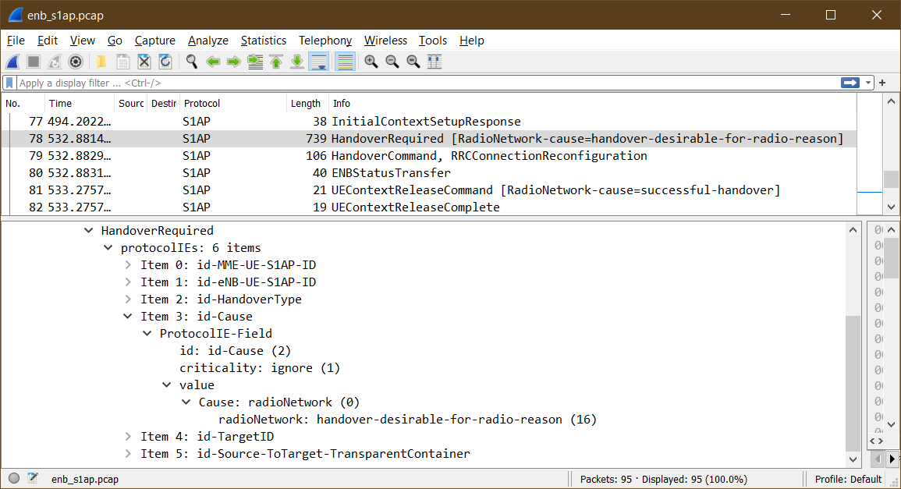

**Gambar 3.10** *Tahapan handover pada S-eNB*

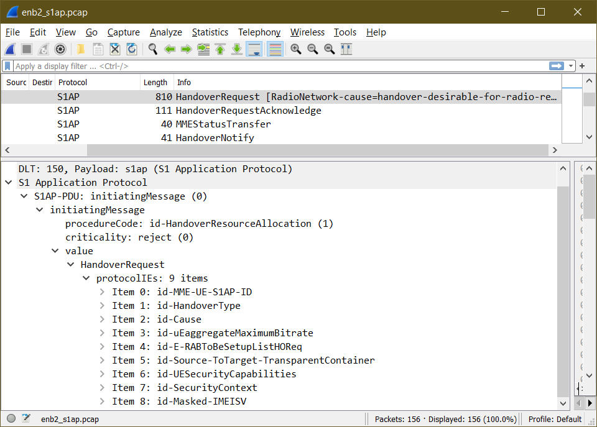

**Gambar 3.11** *Tahapan handover pada T-eNB*

Berdasarkan data dari Gambar 3.10 dan Gambar 3.11, proses HO dengan metode *S1-Based Handover* dapat dipetakan dengan acuan dokumen 3GPP TS 23.401 [13] menjadi seperti Gambar 3.12 dimana terdapat sembilan tahapan yang tercatat melalui antarmuka S1.

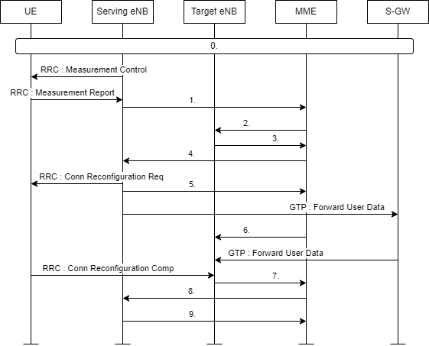

**Gambar 3.12** *Pemetaan Proses S1-Based Handover*

Dengan keterangan Gambar 3.12 adalah sebagai berikut :

**Tabel 3.8** Proses False Registration UE pada Jaringan 4G maupun 5G

|  |  |  |
| --- | --- | --- |
| **No.** | **Proses** | **Keterangan** |
| 0 | Proses registrasi UE |  |
| 1 | Handover required (s-enb) | Setelah *measurement report* dari UE diterima S-eNB, ketika kondisi sudah memenuhi persyaratan untuk handover yang ditetapkan pada konfigurasi (rr1.conf), maka S-eNB akan mengirimkan pesan *handover required* kepada MME yang berisi tipe HO, penyebab HO, id eNB target (eNB2 0x00019c) dan id eNB asal (eNB1 0x00019b). |
| 2 | Handover request (t-enb) | MME mengirimkan pesan *handover request* kepada T-eNB (eNB2) dengan menyertakan berbagai UE konteks seperti AMBR dan E-RAB. Pesan ini juga berisi tipe HO, penyebab HO, id eNB asal dan id eNB target, *security context*, juga *masked*-IMEISV |
| 3 | Handover request ack (t-enb) | Setelah itu T-eNB mengirim pesan kepada MME berisikan bahwa T-eNB telah memperbolehkan permintaan HO tersebut dengan menyiapkan beberapa parameter seperti GTP-TEID dan DL-GTP-TEID yang bisa digunakan sebagai layer transport |
| 4 | Handover command (s-enb) | MME mengirim pesan kepada S-eNB untuk segera melakukan HO dengan *resource* yang telah dipersiapkan pada tahap sebelumnya. |
| 5 | eNB status transfer (s-enb) | Kemudian S-eNB mengirim pesan kembali ke MME untuk mentransfer status dari PDCP-SN (*Packet Data Convergence Protocol - Sequence Number*) uplink dan downlink, yang akan digunakan untuk meneruskan data pengguna ke S-GW [14] |
| 6 | MME status transfer (t-enb) | MME mengirim pesan ke T-eNB berisikan status transfer PDCP uplink dan downlink yang digunakan untuk meneruskan data pengguna dari S-GW ke T-eNB |
| 7 | Handover notify (t-enb) | Pesan ini dikirimkan oleh T-eNB kepada MME untuk menginformasikan bahwa UE sudah diidentifikasi oleh sel target (0x00019c01) dan menandakan bahwa S1 handover telah selesai |
| 8 | UE context release command (s-enb) | Setelah MME menerima pesan bahwa UE telah diterima di T-eNB maka MME mengirimkan pesan ke S-eNB untuk memutus sambungan kepada UE tersebut dikarenakan proses HO telah berhasil |
| 9 | UE context release complete (s-enb) | Terakhir S-eNB mengirim pesan UE context release complete kepada MME untuk mengonfirmasi bahwa UE tersebut telah terputus sambungannya dengan S-eNB |

**3.6 Pengujian Performa Sistem**

**3.6.1 Pengujian Performa Sistem 4G COTS**

Pengujian performa pada jaringan 4G meliputi pengujian kecepatan internet pada UE ketika terhubung ke masing-masing eNB juga penggunaan *resource* (RAM dan CPU) ketika menggunakan masing-masing eNB.

**Tabel 3.9** Hasil Pengujian Bitrate pada eNB1 dan eNB2

|  |  |  |  |  |
| --- | --- | --- | --- | --- |
| **No.** | **Downlink Bitrate eNB1 (Mbps)** | **Uplink Bitrate eNB1 (Mbps)** | **Downlink Bitrate eNB2 (Mbps)** | **Uplink Bitrate eNB 2 (Mbps)** |
| 1 | 48.78 | 22.20 | 48.48 | 21.58 |
| 2 | 48.50 | 20.25 | 48.81 | 22.54 |
| 3 | 48.63 | 20.07 | 48.81 | 22.28 |
| 4 | 48.80 | 20.07 | 46.92 | 22.28 |
| 5 | 48.81 | 22.54 | 48.47 | 21.73 |
| 6 | 48.81 | 22.54 | 48.81 | 22.54 |
| 7 | 46.60 | 22.09 | 48.78 | 22.54 |
| 8 | 48.70 | 22.54 | 48.81 | 21.89 |
| 9 | 48.80 | 22.54 | 45.57 | 22.12 |
| 10 | 48.68 | 22.54 | 48.81 | 22.54 |
| 11 | 47.88 | 22.54 | 48.81 | 22.54 |
| 12 | 48.68 | 22.54 | 47.01 | 22.54 |
| 13 | 48.66 | 22.54 | 48.55 | 22.45 |
| 14 | 48.45 | 22.23 | 48.78 | 22.54 |
| 15 | 47.00 | 22.53 | 48.81 | 22.54 |
| 16 | 48.81 | 20.12 | 47.01 | 22.54 |
| 17 | 48.78 | 22.54 | 48.81 | 22.26 |
| 18 | 45.86 | 21.95 | 47.21 | 22.21 |
| 19 | 48.81 | 22.54 | 48.81 | 22.22 |
| 20 | 48.39 | 22.39 | 48.63 | 22.22 |
| **Avg** | **48.32** | **21.96** | **48.24** | **22.30** |

Dari data pengujian di atas terlihat perbedaan rata-rata kecepatan download dan upload pada kedua eNB tidak terlalu signifikan yaitu perbedaan rata-rata dl_bitrate = 80 Kbps dan perbedaan rata-rata ul_bitrate = 340 Kbps. dengan rincian rata-rata DL bitrate 48,32 Mbps pada enb1 dan 48,24 Mbps pada enb2, serta rata-rata UL bitrate 21,96 Mbps pada enb1 dan 22,30 Mbps pada enb2.

**Tabel 3.10** Hasil Penggunaan RAM dan CPU pada eNB1 dan eNB2

|  |  |  |  |  |
| --- | --- | --- | --- | --- |
| **No.** | **RAM eNB1 (GB)** | **CPU eNB1 (%)** | **RAM eNB2 (GB)** | **CPU eNB2 (%)** |
| 1 | 2.46 | 7.183 | 2.52 | 7.09 |
| 2 | 2.46 | 7.175 | 2.53 | 7.083 |
| 3 | 2.46 | 7.184 | 2.53 | 7.08 |
| 4 | 2.46 | 7.193 | 2.53 | 7.077 |
| 5 | 2.46 | 7.184 | 2.53 | 7.07 |
| 6 | 2.47 | 7.198 | 2.52 | 7.107 |
| 7 | 2.46 | 7.189 | 2.53 | 7.115 |
| 8 | 2.47 | 7.207 | 2.54 | 7.116 |
| 9 | 2.47 | 7.202 | 2.54 | 7.12 |
| 10 | 2.47 | 7.185 | 2.54 | 7.112 |
| 11 | 2.47 | 7.172 | 2.53 | 7.119 |
| 12 | 2.47 | 7.156 | 2.53 | 7.11 |
| 13 | 2.47 | 7.149 | 2.53 | 7.11 |
| 14 | 2.47 | 7.166 | 2.53 | 7.105 |
| 15 | 2.48 | 7.16 | 2.54 | 7.1 |
| 16 | 2.47 | 7.145 | 2.54 | 7.108 |
| 17 | 2.47 | 7.133 | 2.55 | 7.118 |
| 18 | 2.46 | 7.121 | 2.55 | 7.135 |
| 19 | 2.47 | 7.113 | 2.55 | 7.146 |
| 20 | 2.47 | 7.108 | 2.54 | 7.169 |
| 21 | 2.47 | 7.12 | 2.54 | 7.17 |
| 22 | 2.47 | 7.12 | 2.54 | 7.187 |
| 23 | 2.47 | 7.162 | 2.54 | 7.19 |
| 24 | 2.47 | 7.182 | 2.54 | 7.191 |
| 25 | 2.47 | 7.18 | 2.54 | 7.192 |
| 26 | 2.48 | 7.177 | 2.55 | 7.19 |
| 27 | 2.48 | 7.177 | 2.54 | 7.19 |
| 28 | 2.48 | 7.18 | 2.55 | 7.19 |
| 29 | 2.48 | 7.179 | 2.55 | 7.19 |
| 30 | 2.47 | 7.226 | 2.54 | 7.182 |
| **Avg** | **2.47** | **7.17** | **2.54** | **7.14** |

Berdasarkan data penggunaan RAM dan CPU pada Tabel 3.8 diketahui bahwa penggunaan CPU enb1 (7,17%) relatif sama dengan enb2 (7,14%), kemudian penggunaan RAM juga relatif sama pada enb1 (2,47 GB) dengan enb2 (2,54 GB).

**3.6.2 Pengujian Performa Sistem 4G End-to-End**

Penulis juga melakukan pengujian performa 4G menggunakan sistem *End-to-end,* yaitu dimana *core, eNB,* dan *UE* terinstall pada satu komputer menggunakan emulasi. Pengujian ini ditujukan untuk membandingkan performa sistem 4G ketika menggunakan COTS dan ketika menggunakan *end-to-end*.

Pengujian dilakukan dengan mengambil 30 kali data *downlink* *iperf3* tes menggunakan protokol TCP dan UDP, dengan konfigurasi yang sama dengan sistem 4G COTS, dengan hasil sebagai berikut :

**Tabel 3.11** Hasil Pengujian Bitrate pada Emulasi Sistem 4G

|  |  |  |
| --- | --- | --- |
| **No.** | **TCP (Mbps)** | **UDP (Mbps)** |
| 1 | 4.97 | 5.89 |
| 2 | 5.31 | 5.88 |
| 3 | 5 | 5.89 |
| 4 | 5.47 | 5.89 |
| 5 | 5.21 | 5.88 |
| 6 | 5.21 | 5.88 |
| 7 | 5.22 | 5.87 |
| 8 | 5 | 5.88 |
| 9 | 5.23 | 5.87 |
| 10 | 5.34 | 5.89 |
| 11 | 5.04 | 5.87 |
| 12 | 4.95 | 5.89 |
| 13 | 4.87 | 5.89 |
| 14 | 4.9 | 5.89 |
| 15 | 5.21 | 5.88 |
| 16 | 5.17 | 5.87 |
| 17 | 5 | 5.88 |
| 18 | 5.41 | 5.88 |
| 19 | 5.24 | 5.87 |
| 20 | 5.42 | 5.88 |
| 21 | 5.27 | 5.88 |
| 22 | 5.15 | 5.89 |
| 23 | 5.2 | 5.89 |
| 24 | 5.39 | 5.89 |
| 25 | 4.96 | 5.88 |
| 26 | 5.4 | 5.87 |
| 27 | 4.94 | 5.89 |
| 28 | 5.2 | 5.87 |
| 29 | 5.47 | 5.89 |
| 30 | 5.1 | 5.88 |
| **Avg** | **5.18** | **5.88** |

Terlihat hasil untuk bitrate TCP sebesar 5,18 Mbps dan bitrate untuk UDP sebesar 5,88 Mbps. Jika dibandingkan dengan Tabel 3.9 rata-rata bitrate dari keduanya sangat jauh berbeda meskipun menggunakan konfigurasi yang sama

**3.6.3 Pengujian Performa Sistem 4G ketika Handover**

Metode pengujian HO yang dilakukan penulis yaitu dengan dua eNB dinyalakan melalui satu core pada komputer dengan jarak kedua eNB sekitar 2,5 meter dan di letakkan pada kondisi dalam ruangan, kemudian penulis menggeser UE sambil mengukur dengan aplikasi GNetTrack hingga memperoleh data seperti grafik RSRP dan SNR di bawah ini:

**Gambar 3.13** *Grafik Cell Id Ketika HO*

**Gambar 3.14** *Grafik RSRP Ketika HO*

**Gambar 3.15** *Grafik SNR Ketika HO*

Berdasarkan dari Gambar 3,13 terlihat bahwa sebelum menit 21.10 UE masih terhubung ke enb1 dan setelah menit 21.10 UE sudah beralih ke enb2, begitu juga dengan grafik SNR dan RSRP terjadi handover pada menit ke 21.10, tercatat HO terjadi ketika RSRP enb1 bernilai -117 dBm dan RSRP enb2 bernilai -110 dBm.

Perhitungan HO dengan event A3 adalah sebagai berikut :

|  |  |  |  |  |  |  |  |  |  |  |  |  |  |  |  |  |
| --- | --- | --- | --- | --- | --- | --- | --- | --- | --- | --- | --- | --- | --- | --- | --- | --- |
| **Mn** | **+** | **Ofn** | **+** | **Ocn** | **+** | **hys** | | **>** | **Mp** | | **+** | **Ofp** | **+** | **Ocp** | **+** | **Off** |
| -110 | + | 6 | + | 0 | + | 0 | | > | -117 | | + | 6 | + | 0 | + | 6 |
| -104 | | | | | | | > | | | -105 | | | | | | |
| **enb2** | | | | | | | **>** | | | **enb1** | | | | | | |

Variabel perhitungan diatas adalah:

**Tabel 3.12** Variabel Perhitungan HO

|  |  |  |
| --- | --- | --- |
| **Variabel** | **Keterangan** | **Value** |
| Mn | Pengukuran dari sel tetangga (eNB2) | -110 dBm |
| Ofn | MeasObjectBw eNB2 | 6 |
| Ocn | Cell Individual Offset eNB2 | 0 |
| hys | Hysteresis | 0 |
| Mp | Pengukuran dari sel primer (eNB1) | -117 dBm |
| Ofp | MeasObjectBw eNB1 | 6 |
| Ocp | Cell Individual Offset eNB1 | 0 |
| Off | Event (A3) Offset | 6 |

**3.6.4 Pengujian Performa Sistem 5G**

Pada sistem 5G ini dilakukan uji performa menggunakan *traffic generator* iperf3 dengan metode pengujian TCP (*Transmission Control Protocol*), SCTP (*Stream Control Transmission Protocol*), dan UDP (*User Datagram Protocol*) untuk mengetahui downlink bitrate dimana UE (10.45.0.2) menjadi receiver dan core (10.45.0.1) menjadi sender, kemudian didapatkan hasil seperti di bawah ini :

**Tabel 3.13** Hasil Pengujian Bitrate pada sistem 5G

|  |  |  |  |
| --- | --- | --- | --- |
| **No.** | **SCTP (Mbps)** | **TCP (Mbps)** | **UDP (Mbps)** |
| 1 | 19.4 | 22.3 | 20.7 |
| 2 | 19 | 20.8 | 21.6 |
| 3 | 19.1 | 20.8 | 21.1 |
| 4 | 19.1 | 21.3 | 19.9 |
| 5 | 18.9 | 21.4 | 20.4 |
| 6 | 18.6 | 22.5 | 20.3 |
| 7 | 19.1 | 22.3 | 19.9 |
| 8 | 18.9 | 22.7 | 19.2 |
| 9 | 19.4 | 22.1 | 20.5 |
| 10 | 19.6 | 22.6 | 19.4 |
| 11 | 19.3 | 21.7 | 20.2 |
| 12 | 19.5 | 20.8 | 19.6 |
| 13 | 19.4 | 21.2 | 20 |
| 14 | 19.4 | 22 | 19.4 |
| 15 | 19.3 | 21.9 | 20.7 |
| 16 | 18.6 | 22.1 | 20.4 |
| 17 | 19.4 | 20.9 | 20.7 |
| 18 | 19.1 | 21.8 | 20.3 |
| 19 | 19.6 | 22 | 20 |
| 20 | 19.5 | 21 | 20.3 |
| 21 | 19.4 | 21.2 | 19.7 |
| 22 | 19.5 | 21.4 | 19.6 |
| 23 | 19.3 | 21 | 20 |
| 24 | 19.4 | 20.8 | 19.7 |
| 25 | 19 | 21.8 | 19.4 |
| 26 | 19.5 | 22.1 | 19.4 |
| 27 | 19.5 | 21.3 | 20.2 |
| 28 | 19 | 21.1 | 20.1 |
| 29 | 19.5 | 21.8 | 19.6 |
| 30 | 19.6 | 22.1 | 19.3 |
| **Avg** | **19.26** | **21.63** | **20.05** |

Berdasarkan data pengujian bitrate menggunakan iperf3 pada sistem 5G tertera bahwa downlink bitrate dari ketiga test bervariasi, tertinggi pada uji TCP dengan hasil rata-rata 21,63 Mbps, dilanjut dengan uji UDP dengan hasil rata-rata 20,05 Mbps, dan terakhir pada uji SCTP memperoleh hasil rata-rata 19,26 Mbps.

**Tabel 3.14** Hasil Penggunaan RAM dan CPU pada sistem 5G

|  |  |  |
| --- | --- | --- |
| **No.** | **RAM (GB)** | **CPU (%)** |
| 1 | 3.66 | 27.25 |
| 2 | 3.67 | 27.29 |
| 3 | 3.66 | 27.33 |
| 4 | 3.67 | 27.32 |
| 5 | 3.67 | 27.35 |
| 6 | 3.67 | 27.39 |
| 7 | 3.67 | 27.39 |
| 8 | 3.66 | 27.41 |
| 9 | 3.67 | 27.45 |
| 10 | 3.67 | 27.47 |
| 11 | 3.67 | 27.47 |
| 12 | 3.67 | 27.51 |
| 13 | 3.67 | 27.54 |
| 14 | 3.68 | 27.54 |
| 15 | 3.68 | 27.57 |
| 16 | 3.67 | 27.61 |
| 17 | 3.67 | 27.61 |
| 18 | 3.67 | 27.63 |
| 19 | 3.68 | 27.66 |
| 20 | 3.68 | 27.69 |
| 21 | 3.68 | 27.69 |
| 22 | 3.68 | 27.72 |
| 23 | 3.69 | 27.76 |
| 24 | 3.69 | 27.76 |
| 25 | 3.69 | 27.78 |
| 26 | 3.69 | 27.82 |
| 27 | 3.69 | 27.8 |
| 28 | 3.67 | 27.84 |
| 29 | 3.68 | 27.87 |
| 30 | 3.69 | 27.76 |
| **Avg** | **3.68** | **27.58** |

Berdasarkan data penggunaan RAM dan CPU pada Tabel 3.14 diketahui bahwa penggunaan RAM ketika menjalankan sistem 5G *end-to-end* sebesar 3,68 GB serta penggunaan CPU sebesar 27,58%.

**4. Kesimpulan**

Dari rangkaian penelitian yang telah dilakukan mulai dari tahap awal perencanaan, pembuatan desain, perancangan sistem 4G dan 5G, hingga pengujian dan analisis, diperoleh beberapa poin yang dapat disimpulkan, antara lain:

1. Jaringan seluler private 4G dan 5G dapat dibangun menggunakan platform *open-source* Open5GS dan SRSRAN. Baik dengan sistem *end-to-end* yaitu dimana core, enb, dan UE terinstall pada satu komputer menggunakan emulasi, maupun dengan sistem COTS (*Commercial off-the-shelf*) [8] yaitu menggunakan perangkat komersial yang siap pakai seperti USRP sebagai pemancar sinyal dan smartphone sebagai penerima sinyal.
2. Handover dapat dilakukan menggunakan dua perangkat SDR yang berbeda (USRP b210 dan b205mini) dan dengan dua antenna yang berbeda (VERT2450 dan VERT900). Menggunakan konfigurasi yang sama, rata-rata bitrate kedua enb tidak terlalu berbeda signifikan yaitu berbeda 80 Kbps DL dan 340 Kbps UL, dengan rincian rata-rata DL bitrate 48,32 Mbps pada enb1 dan 48,24 Mbps pada enb2, serta rata-rata UL bitrate 21,96 Mbps pada enb1 dan 22,30 Mbps pada enb2.
3. Perbandingan hasil tes iperf untuk 4G COTS dan 4G *end-to-end* memiliki perbedaan yang mencolok, dimana pada 4G COTS memperoleh rata-rata TCP bitrate 46,62 Mbps dan rata-rata bitrate UDP 46,75 Mbps sedangkan pada 4G end-to-end memperoleh rata-rata TCP bitrate 5,18 Mbps dan rata-rata bitrate UDP 5,88 Mbps
4. Handover dapat terjadi karena beberapa event, salah satu yang di uji oleh penulis yaitu event A3 dimana HO akan terjadi ketika nilai total trigger (RSRP/SNR) sel tetangga lebih baik daripada sel primer. Tercatat pada pengujian yang telah dilakukan, HO terjadi ketika nilai RSRP pada sel primer sebesar -117 dBm dan nilai RSRP pada sel tetangga sebesar -110 dBm.
5. Proses awal UE setelah menerima sinyal dari suatu pemancar adalah proses registrasi atau *initial attach*. Pada jaringan 4G terdapat 14 tahapan registrasi, sedangkan pada jaringan 5G terdapat 9 tahapan registrasi dimana hal ini sesuai dengan standar 3GPP TS 23.401 version 16.8.0 dengan rincian antara keduanya yaitu :

**Tabel 3.15** Tahapan Registrasi UE pada 4G dan 5G

|  |  |  |
| --- | --- | --- |
| No. | **4G** | **5G** |
| 1 | *Initial UE Message,*  *Attach request,*  *PDN connectivity request* | *Initial UE Message, Registration request* |
| 2 | *Identity request* | *Auth request* |
| 3 | *Identity response* | *Auth response* |
| 4 | *Auth request* | *Security mode command* |
| 5 | *Auth response* | *Security mode complete* |
| 6 | *Security mode command* | *Initial context setup request* |
| 7 | *Security mode complete* | *Initial context setup response* |
| 8 | *ESM info request* | *PDU session resource setup request* |
| 9 | *ESM info response* | *PDU session resource setup response* |
| 10 | *Initial context setup request* |  |
| 11 | *UE capability info* |  |
| 12 | *Initial context setup response* |  |
| 13 | *Attach complete* |  |
| 14 | *EMM information* |  |

1. Apabila UE tidak terdaftar pada jaringan, baik 4G maupun 5G, maka saat registrasi akan langsung ditolak pada tahapan kedua, tahapan penolakan UE yang tidak terdaftar adalah sebagai berikut : *Attach/Registration request, Attach/Registration reject, UE context release command, UE context release complete.*
2. Message Flow pada saat handover yang melalui interface S1 berdasarkan penelitian yang telah dilakukan dapat dipetakan menjadi sembilan tahapan, yaitu :

a. Handover required (s-enb)

b. Handover request (t-enb)

c. Handover request ack (t-enb)

d. Handover command (s-enb)

e. eNB status transfer (s-enb)

f. MME status transfer (t-enb)

g. Handover notify (t-enb)

h. UE context release command (s-enb)

i. UE context release complete (s-enb)

1. Bitrate pada sistem jaringan 5G ­*end-to-end* dapat diuji menggunakan *iperf3 traffic generator*. Dengan protokol pengujian TCP, SCTP, dan UDP diperoleh nilai TCP dengan hasil rata-rata 21,63 Mbps, SCTP dengan hasil rata-rata 19,26 Mbps, dan UDP memperoleh hasil rata-rata 20,05 Mbps
2. Penggunaan CPU dan RAM pada masing-masing sistem pun berbeda, dimana pada 4G ketika menggunakan *single* enb menghabiskan 7,17% (enb1) dan 7,14% (enb2) penggunaan CPU, 2,47 GB (enb1) dan 2,54 GB (enb2) penggunaan RAM. Serta pada saat HO penggunaan CPU rata-rata 4,62% dan penggunaan RAM rata-rata 2,62 GB.
3. Pada sistem 5G *end-to-end* rata-rata penggunaan memori adalah 3.68 GB dan rata-rata penggunaan CPU sebesar 27.58%.
4. Untuk implementasi skala yang lebih besar dibutuhkan banyak hal, antara lain :

Dalam sisi peralatan dibutuhkan pemancar sinyal yang memiliki jangkauan yang lebih besar pula, spesifikasi komputer yang lebih baik dari spesifikasi di penelitian ini, simcard khusus (sysmocom sjs1) untuk setiap pengguna, serta jaringan *backbone* yang memadai (> 100 Mbps).

Dalam sisi teknis dibutuhkan konfigurasi yang lebih kompleks, antara lain : untuk setiap eNB memiliki konfigurasi masing-masing dan konfigurasi handover pun harus diaplikasikan ke dalamnya, sedangkan konfigurasi untuk *core network*-nya tidak perlu diubah (sama seperti konfigurasi penelitian ini)

**Daftar Pustaka:**

|  |  |
| --- | --- |
| [1] | G. Cloud, "Improving Network Performance II," Google Cloud Training & Certification, 4 Agustus 2020. [Online]. Available: https://www.qwiklabs.com/focuses/1287?parent=catalog. |
| [2] | A. P. J. I. Indonesia, "Profil Internet Indonesia 2022," Asosiasi Penyelenggara Jasa Internet Indonesia, Jakarta, 2022. |
| [3] | R. Akbar, "Evaluasi Kinerja Implementasi Jaringan Uji Coba 5G Menggunakan Platform Openairinterfaces," Depok, 2020. |
| [4] | N. Nikaein, R. Knopp, F. Kaltenberger, L. Gauthier, C. Bonnet, D. Nussbaum and R. Ghaddab, "OpenAirInterface 4G: an open LTE network in a PC," Eurecom, 06410 Biot Sophia-Antipolis, France. |
| [5] | Kominfo, "SIARAN PERS NO. 14/HM/KOMINFO/01/2022," 19 Januari 2022. [Online]. Available: https://m.kominfo.go.id/content/detail/39470/siaran-pers-no-14hmkominfo012022-tentang-menkominfo-tegaskan-frekuensi-5g-di-indonesia-tak-ganggu-penerbangan/0/siaran_pers. [Accessed 8 Juli 2022]. |
| [6] | Samsung Electronics, "5G Standalone Architecture," *Samsung Technical White Paper,* January 2021. |
| [7] | ETSI, "TS 138 331 - V15.7.0 - 5G; NR; Radio Resource Control (RRC); Protocol specification (3GPP TS 38.331 version 15.7.0 Release 15)," ETSI, 2019. |
| [8] | Software Radio Systems, "srsRAN," Software Radio Systems, 2022. [Online]. Available: https://www.srsran.com/. [Accessed 17 July 2022]. |
| [9] | "Open5GS," [Online]. Available: https://open5gs.org/. |
| [10] | ETSI, "LTE; Evolved Universal Terrestrial Radio Access (E-UTRA); Radio Link Control (RLC) protocol specification (3GPP TS 36.322 version 8.8.0 Release 8)," ETSI, 2010. |
| [11] | ETSI, "TS 123 501 - V16.6.0 - 5G; System Architecture for the 5G System (5GS) (3GPP TS 23.501 version 16.6.0 Release 16)," ETSI, 2020. |
| [12] | I. G. B. Yahia, C. Destré and A. Quenot, "Scenarios for eNodeB and SON functions Programmability," IEEE WCNC, Issy les Moulineaux, France, 2014. |
| [13] | ETSI, "LTE; General Packet Radio Service (GPRS) enhancements for Evolved Universal Terrestrial Radio Access Network (E-UTRAN) access (3GPP TS 23.401 version 16.8.0 Release 16)," ETSI, 2020. |
| [14] | ETSI, "LTE; Evolved Universal Terrestrial Radio Access (E-UTRA); Packet Data Convergence Protocol (PDCP) specification (3GPP TS 36.323 version 16.1.0 Release 16)," ETSI, 2020. |